Magyar Természetgyógyászok Szövetsége
XIV. Természetgyógyászati Kongresszus, Kiállítás és Vásár

Budapest, 2003. június 28-29.
MOM Művelődési Ház, XII. ker. Csörsz u. 18.

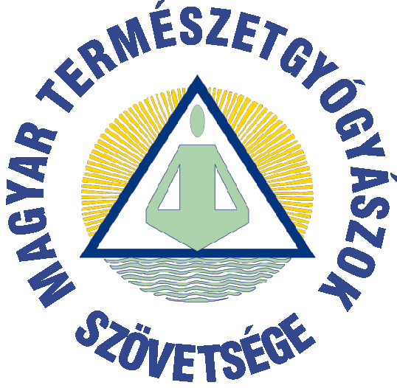

Magyar Természetgyógyászok Szövetsége
1023 Budapest, Frankel Leó u. 49. I/3.
Tel: 20/360-9560 Tel+Fax: 76/475-805
E-mail: tgyszov@mail.datanet.hu

JÚNIUS 28. SZOMBAT
9.30-12.00 | Megnyitó | Dr. Parádi József
9.30-12.00 | Ciráky Szilvia: | Dr. Parádi József
9.30-12.00 | Pillanatképek az élet különleges dolgairól | Dr. Parádi József
9.30-12.00 | Dr. Ormos Gábor: | Dr. Parádi József
9.30-12.00 | A manuálterápia veszélyei a nyaki gerincen | Dr. Parádi József
9.30-12.00 | Dr. Viszmeg Sándor: Alapbetegségben szenvedő emberek | Dr. Parádi József
9.30-12.00 | „katasztrófahelyzetbe” futásának megelőzési lehetőségei | Dr. Parádi József
9.30-12.00 | Dr. Nagy Lajos -Dr. Szabó Erzsébet: | Dr. Parádi József
9.30-12.00 | Kórokozókban gondolkodva eredményesebb a sebgyógyulás | Dr. Parádi József
9.30-12.00 | Dr. Köblös Sándor: | Dr. Parádi József
9.30-12.00 | Buchinger-féle holisztikus böjtkúra | Dr. Parádi József
9.30-12.00 | Nagy Bandó András: | Dr. Parádi József
9.30-12.00 | András könyve (Út és járda) | Dr. Parádi József
13.00-15.30 | Dr. Nagy László: | Dr.Rideg Sándor
13.00-15.30 | Phönix méregtelenítés gyakorlati tapasztalatai | Dr.Rideg Sándor
13.00-15.30 | Dr. Parádi József | Dr.Rideg Sándor
13.00-15.30 | Álomdiagnosztika | Dr.Rideg Sándor
13.00-15.30 | Dr. Gothárd Csaba | Dr.Rideg Sándor
13.00-15.30 | A Béres Csepp® szerepe az egészségmegőrzésben | Dr.Rideg Sándor
13.00-15.30 | Virág Zoltán: | Dr.Rideg Sándor
13.00-15.30 | Laksmi, a szeretet istennője (10') | Dr.Rideg Sándor
13.00-15.30 | Dr. Taraczközi István: | Dr.Rideg Sándor
13.00-15.30 | ADZSNA - A bioenergetika nagykönyve | Dr.Rideg Sándor
13.00-15.30 | Dr. Gajdos Gábor: | Dr.Rideg Sándor
13.00-15.30 | Méregtelenítés candidózis és az allergia kezelésében (Candida-szűrés) | Dr.Rideg Sándor
16.00-17.30 | Váradi Tibor: | Dr. Köblös Sándor
16.00-17.30 | A táplálkozás spirituális háttere | Dr. Köblös Sándor
16.00-17.30 | Dr. Rideg Sándor: | Dr. Köblös Sándor
16.00-17.30 | Az ember, mint energetikai rendszer, a meridiánok elektromagnetikus befolyásolása | Dr. Köblös Sándor
16.00-17.30 | Dr. Domján László: | Dr. Köblös Sándor
16.00-17.30 | A belső gyógyító erő | Dr. Köblös Sándor
18.00-20.00 | Dr. Kiss-Solingen Attila: | Dr. Mátyás István
18.00-20.00 | A jövő gyógymódja a jelenben: IBR-system® | Dr. Mátyás István
18.00-20.00 | Bokor Katalin: | Dr. Mátyás István
18.00-20.00 | Az ember egészségének alapja a hármas egység: az értelem-lélek-test egészsége | Dr. Mátyás István
18.00-20.00 | Dr. Somlyai Gábor: | Dr. Mátyás István
18.00-20.00 | Deutériummentes víz a rák ellen | Dr. Mátyás István
18.00-20.00 | DÍJÁTADÓ ÜNNEPSÉG | Dr. Mátyás István

JÚNIUS 29. VASÁRNAP
9.00-12.00 | Bödő László - Barczikai Ildikó: | Dr. Fauszt Teréz
9.00-12.00 | Meditatív alkotások | Dr. Fauszt Teréz
9.00-12.00 | Szilvásy Judit: | Dr. Fauszt Teréz
9.00-12.00 | Asztrológia a Feng Shui-ban | Dr. Fauszt Teréz
9.00-12.00 | Horosz Réka: | Dr. Fauszt Teréz
9.00-12.00 | Ma-uri masszázs (bemutató) | Dr. Fauszt Teréz
9.00-12.00 | Dr. Mótusz János: | Dr. Fauszt Teréz
9.00-12.00 | Életminőség és egészséges személyiségfejlődés | Dr. Fauszt Teréz
9.00-12.00 | Dr. Molnár Csaba: | Dr. Fauszt Teréz
9.00-12.00 | Távol-keleti masszázsmódszerek összehasonlítása élettani szempontból | Dr. Fauszt Teréz
9.00-12.00 | Dr. Becze Zsolt: | Dr. Fauszt Teréz
9.00-12.00 | ENADA - Terápiás lehetőségek különböző degeneratív betegségekben | Dr. Fauszt Teréz
9.00-12.00 | Dr. Mátyás István: | Dr. Fauszt Teréz
9.00-12.00 | A mobiltelefon való világa | Dr. Fauszt Teréz
9.00-12.00 | Dr. Papp Gábor: | Dr. Fauszt Teréz
9.00-12.00 | Etka anyó nyomdokain | Dr. Fauszt Teréz
13.00-15.00 | Dr. Gyimesi Kornél: | Dr. Mótusz János
13.00-15.00 | "Ha sietnénk megelőznénk a lelkünket!” (Régi-új létvilág) | Dr. Mótusz János
13.00-15.00 | Bagóné Horváth Katalin: | Dr. Mótusz János
13.00-15.00 | Chi Kung felsőfokon(bemutató) | Dr. Mótusz János
13.00-15.00 | Turai G. Kamil: | Dr. Mótusz János
13.00-15.00 | Magyarság-gyógyítás mantrabölcselettel (A "Magyar metafizika" új beadása) | Dr. Mótusz János
13.00-15.00 | Dr. Egely György: | Dr. Mótusz János
13.00-15.00 | Parajelenségek fizikája (40') | Dr. Mótusz János
15.30-17.30 | E. Kovács Zoltán: | Dr. Mátyás István
15.30-17.30 | Tudomány? Áltudomány? | Dr. Mátyás István
15.30-17.30 | Széchy Sándor: | Dr. Mátyás István
15.30-17.30 | Stressz menedzsment a Sahaja jóga segítségével | Dr. Mátyás István
15.30-17.30 | Dr. Steiner Henrietta: | Dr. Mátyás István
15.30-17.30 | Szellemtudományos antropológia | Dr. Mátyás István
15.30-17.30 | Dr. Bíró Dénes: | Dr. Mátyás István
15.30-17.30 | Távol-kelet titkai | Dr. Mátyás István
15.30-17.30 | Záróünnepség (Quiz-játék) | Dr. Mátyás István
 | Tartalék előadások:
 | Dr. Molnár Csaba: Klasszikus thai massázs
 | Dr. Parádi József: Pszichodráma
 | Dr. Molnár Csaba: Shiatsu

